ЗАРЯЖЕННЫЕ СФЕРЫ

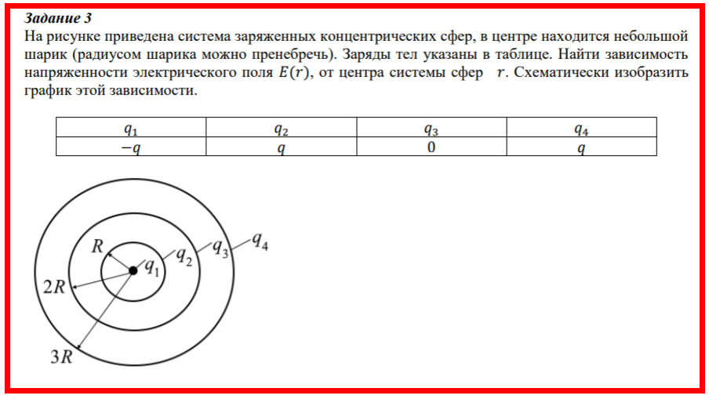

Решение. Найдём зависимость напряжённости от расстояния от центра сфер до той или иной точки.

По условию задачи заряд второй сферы равен нулю, т.е. её как бы нет.

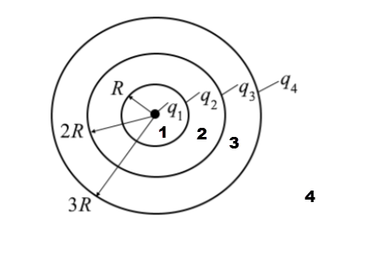

**Область 4 –вне сфер**

Воспользуемся теоремой Остроградского-Гаусса, согласно которой поток напряжённости электрического поля E через замкнутую поверхность с величиной заряда Q внутри этой поверхности равен

,

Где – электрическая постоянная

диэлектрическая проницаемость в воздухе и вакууме

расстояние от центра

**Область 2-3 – между сферами,**

**Область 1 – внутри первой сферы 0**

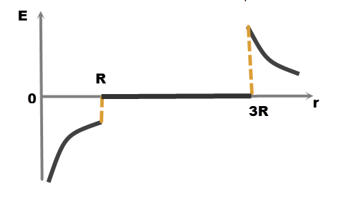

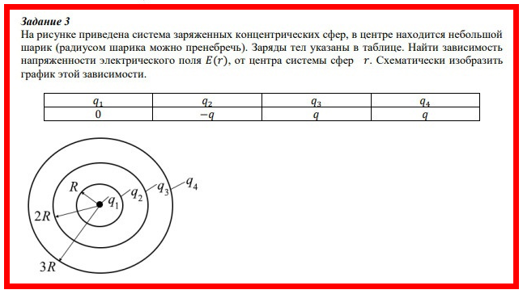

Решение. Найдём зависимость напряжённости от расстояния от центра сфер до той или иной точки.



**Область 4 –вне сфер**

Воспользуемся теоремой Остроградского-Гаусса, согласно которой поток напряжённости электрического поля E через замкнутую поверхность с величиной заряда Q внутри этой поверхности равен

,

Где – электрическая постоянная

диэлектрическая проницаемость в воздухе и вакууме

расстояние от центра

**Область 3 – между 2 и 3 сферами,**

**Область 2 – между 1 и 2 сферами,**

**Область 1 – внутри первой сферы 0**

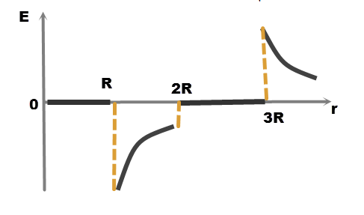

**Задача 1.1**

Две проводящие концентрические сферы радиусами м и м имеют заряды К и . Пространство между сферами заполнено двухслойным диэлектриком с диэлектрическими проницаемостями  и . Радиус границы раздела диэлектриков  м. Внутренняя сфера заполнена диэлектриком с диэлектрической проницаемостью  и объемной плотностью заряда .

Найти:

1. Зависимость напряженности  и вектора смещения  от расстояния *r*. Построить графики .
2. Зависимость потенциала  от расстояния *r*. Построить график .
3. Емкость сфер.

|  |  |
| --- | --- |
| 1. Объемную плотность энергии для случаев               *l*  *r*  Рис. 7 |  |

1. Энергию системы.
2. Силу, стремящуюся изменить радиус внешней поверхности.

Таблица 1.

Варианты к задаче 1.1

|  |  |  |  |  |  |
| --- | --- | --- | --- | --- | --- |
| № ва-  рианта |  | Кл/м3 |  |  | , Кл |
| 1 | 2 | 0 | 2/*r* | 2 |  |

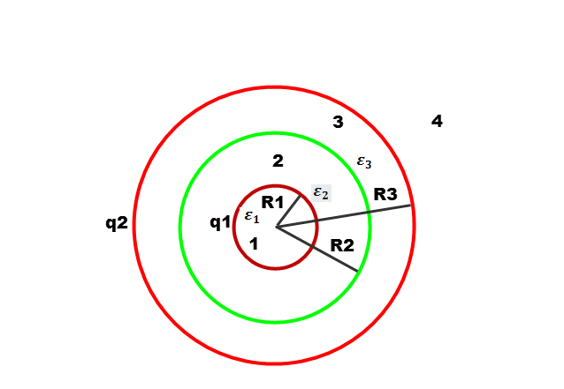

Решение. Найдём зависимость потенциала и напряжённости от расстояния от центра сфер до той или иной точки.

По принципу суперпозиции потенциал равен алгебраической сумме потенциалов от сфер.

**Область 4 –вне сфер**

Воспользуемся теоремой Остроградского-Гаусса, согласно которой поток напряжённости электрического поля E через замкнутую поверхность с величиной заряда q внутри этой поверхности равен

,

Где – электрическая постоянная

диэлектрическая проницаемость вне сфер

расстояние от центра

Электрическое смещение

Объёмная плотность энергии

Энергия поля внутри диэлектрика

Где элемент объёма шара, поверхность площадью и толщиной

Напряжённость электрического поля, обладающего сферической симметрией

Отсюда потенциал

Постоянную интегрирования найдём из условия, что при

Очевидно, что , т.е.

**Область 3 – между сферами, диэлектрик**

Здесь, поэтому по теореме Остроградского-Гаусса

Электрическое смещение

Объёмная плотность энергии

Энергия поля внутри диэлектрика

Где элемент объёма шара, поверхность площадью и толщиной

Отсюда потенциал

Постоянную интегрирования найдём из условия неразрывности потенциала, что при

**Область 2 – между сферами, диэлектрик**

Здесь, поэтому по теореме Остроградского-Гаусса

Электрическое смещение

Объёмная плотность энергии

Энергия поля внутри диэлектрика

Где элемент объёма шара, поверхность площадью и толщиной

Отсюда потенциал

Постоянную интегрирования найдём из условия неразрывности потенциала, что при

**Область 1 – внутри первой сферы 0**

Здесь зарядов нет, поэтому напряжённость равна нулю.

Электрическое смещение

Отсюда потенциал

Постоянную интегрирования найдём из условия неразрывности потенциала, что при

Объёмная плотность энергии

Энергия поля внутри диэлектрика

Где элемент объёма шара, поверхность площадью и толщиной

Энергия поля системы

Таким образом, энергией поля между сферами можно пренебречь, т.к. она на три порядка меньше энергии в области 4, т.е.

Для определения силы, действующей на единицу длины внешней сферы, необходимо воспользоваться соотношением между силой и энергией

.

Так как нас интересует сила, стремящаяся раздвинуть внешнюю сферу, нужно взять производную от энергии по переменной :

Ёмкость сфер

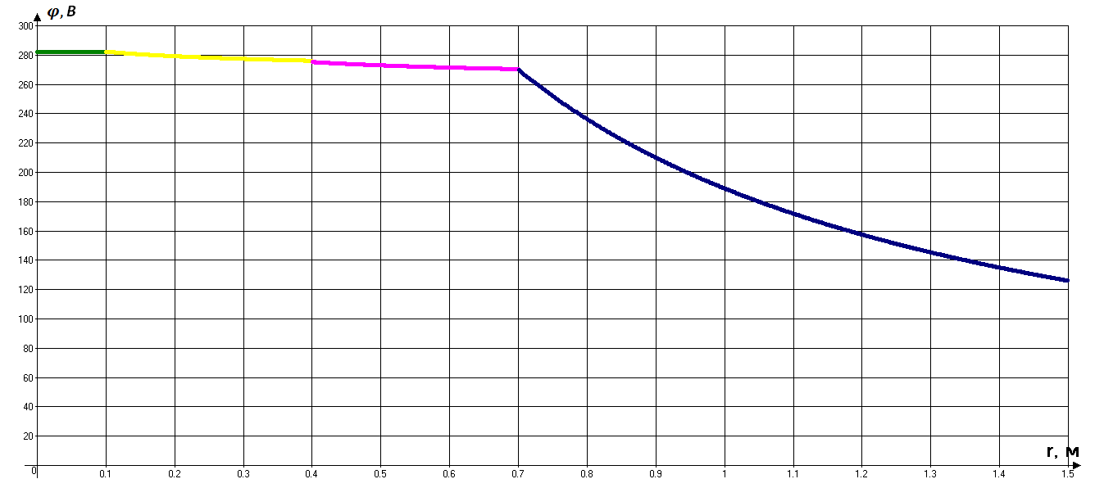

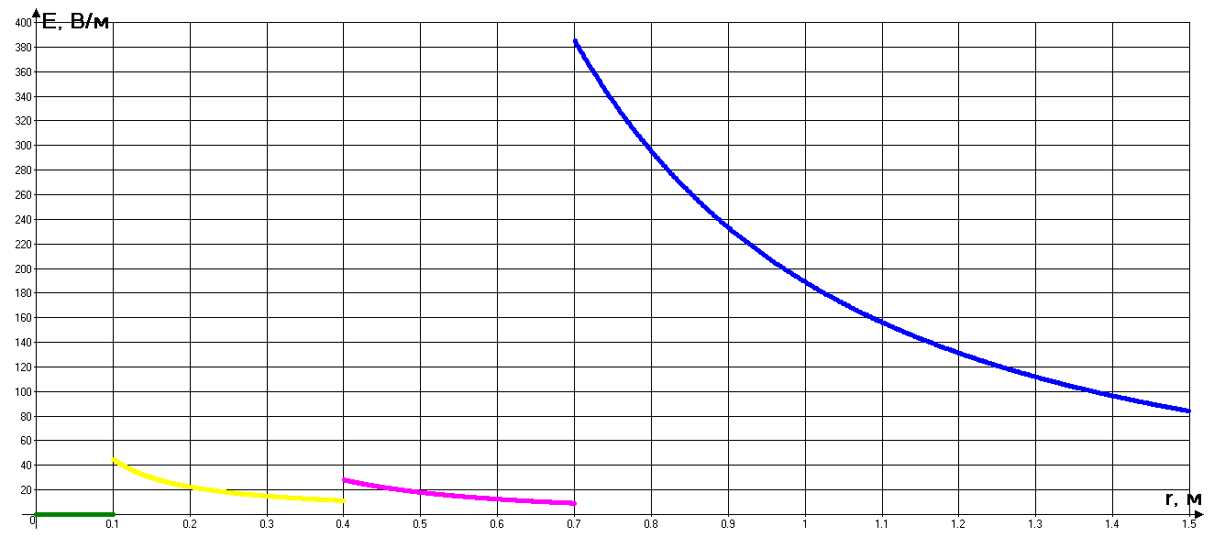

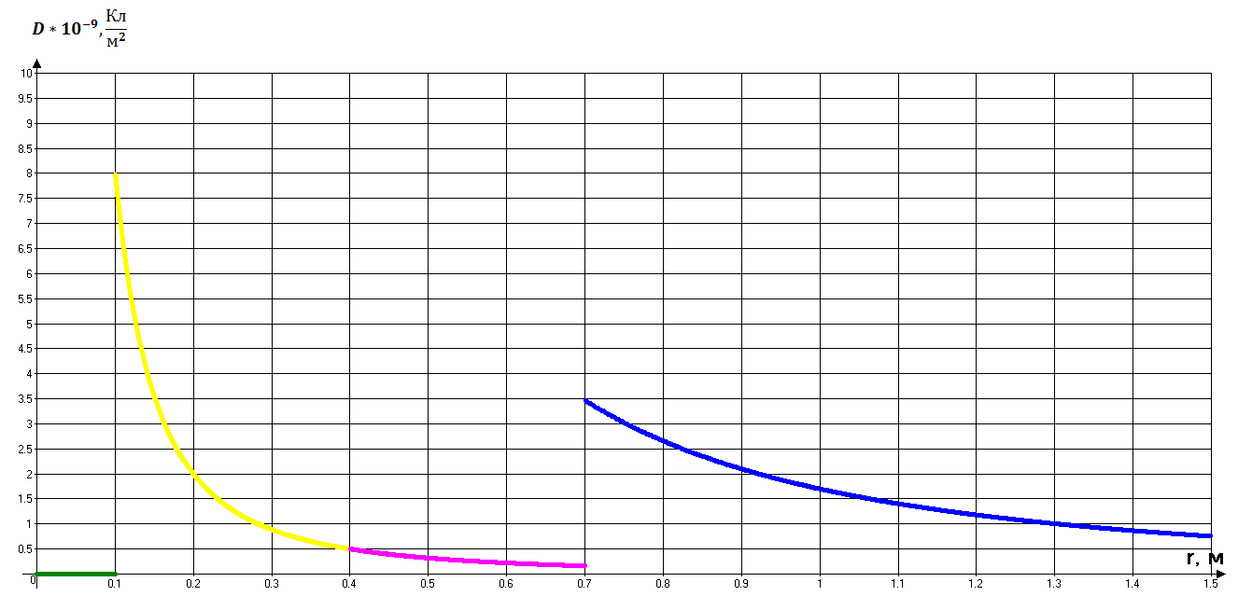

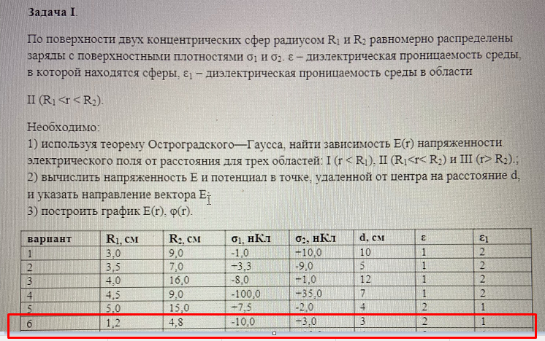

Решение. Найдём зависимость потенциала и напряжённости от расстояния от центра сфер до той или иной точки.

По принципу суперпозиции потенциал равен алгебраической сумме потенциалов от сфер.

**Область 3 –вне сфер**

Воспользуемся теоремой Остроградского-Гаусса, согласно которой поток напряжённости электрического поля E через замкнутую поверхность с величиной заряда q внутри этой поверхности равен

,

Где – электрическая постоянная

диэлектрическая проницаемость вне сфер

расстояние от центра

Напряжённость электрического поля, обладающего сферической симметрией

Отсюда потенциал

Постоянную интегрирования найдём из условия, что при

Очевидно, что , т.е.

**Область 2 – между сферами**

Здесь, поэтому по теореме Остроградского-Гаусса

Отсюда потенциал

Постоянную интегрирования найдём из условия неразрывности потенциала, что при

**Область 1 – внутри первой сферы 0**

Здесь зарядов нет, поэтому напряжённость равна нулю.

Отсюда потенциал

Постоянную интегрирования найдём из условия неразрывности потенциала, что при

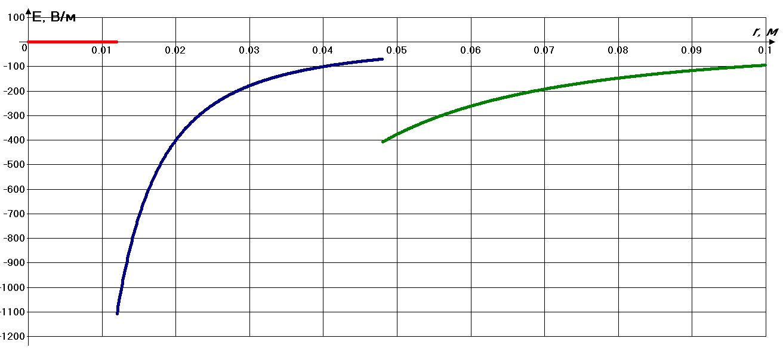

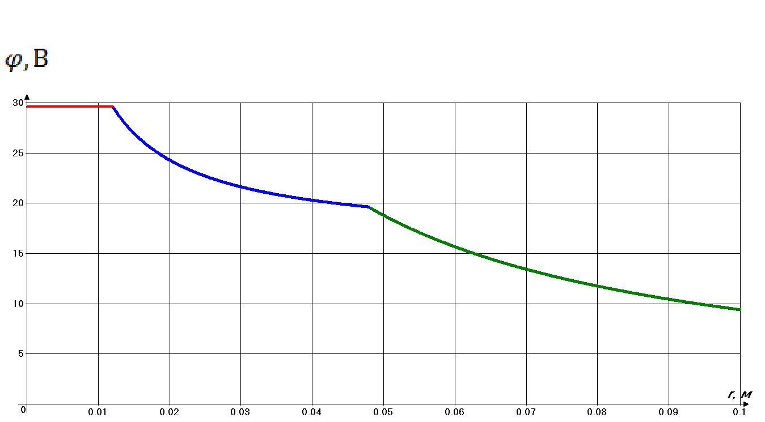

**На двух концентрических сферах радиусами *R* и. *2R* равномерно распределены заряды с поверхностными плотностями σ1 = 4σ и σ2 = σ, где σ = 30 нКл/м2. Требуется: 1) найти зависимость *φ* (r) потенциала электрического поля от расстояния до центра сфер для трех областей: внутри сфер, между сферами и вне сфер; 2) вычислить напряженность *Е* в точке, удаленной от центра на расстояние *r = 1,5 R* и указать направление вектора .**

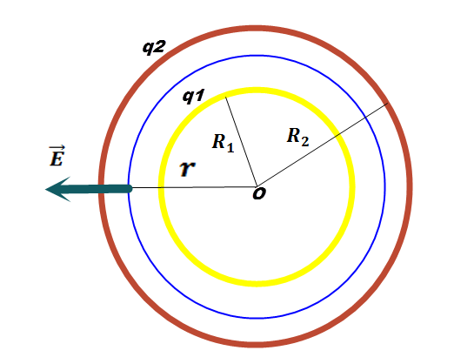

Решение. Найдём зависимость потенциала и напряжённости от расстояния от центра сфер до той или иной точки.

По принципу суперпозиции потенциал равен алгебраической сумме потенциалов от сфер.

Потенциал электрического поля, создаваемого проводящей сферой с зарядом и радиусом на расстоянии отцентра сферы:

Внутри сферы

где

На поверхности сферы =

Вне сферы

Напряжённость электрического поля, обладающего сферической симметрией

**Область 1 – внутри первой сферы 0**

Заряды сфер

**Область 2 – между сферами**

**Область 3 –вне сфер**

15. Поле создано двумя paвнoмepнoзаряженными концентрическими сферами радиусами R1 = 5 см и R2 = 8 см. Заряды сфер соответственно равны q1 = 2 нКл и q2 = 1 нКл. Определите напряженность и потенциал электростатического поля в точках, лежащих от центра сфер на расстояниях: 1) rl = 3 см; 2) r2 = 6 см; 3) r 3 = 10 см. Постройте графики качественных зависимостей Er(r) и ϕ(r).

Дано:

Найти:

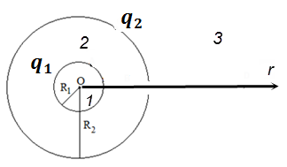

Решение. Найдём зависимость потенциала и напряжённости от расстояния от центра сфер до той или иной точки.

По принципу суперпозиции потенциал равен алгебраической сумме потенциалов от сфер.

Потенциал электрического поля, создаваемого проводящей сферой с зарядом и радиусом на расстоянии отцентра сферы:

Внутри сферы

где

На поверхности сферы =

Вне сферы

Напряжённость электрического поля, обладающего сферической симметрией

**Область 1 – внутри первой сферы 0**

Так как постоянное число, то напряжённость равна нулю:

**Область 2 – между сферами**

**Область 3 –вне сфер**

Графики зависимостей представлены ниже

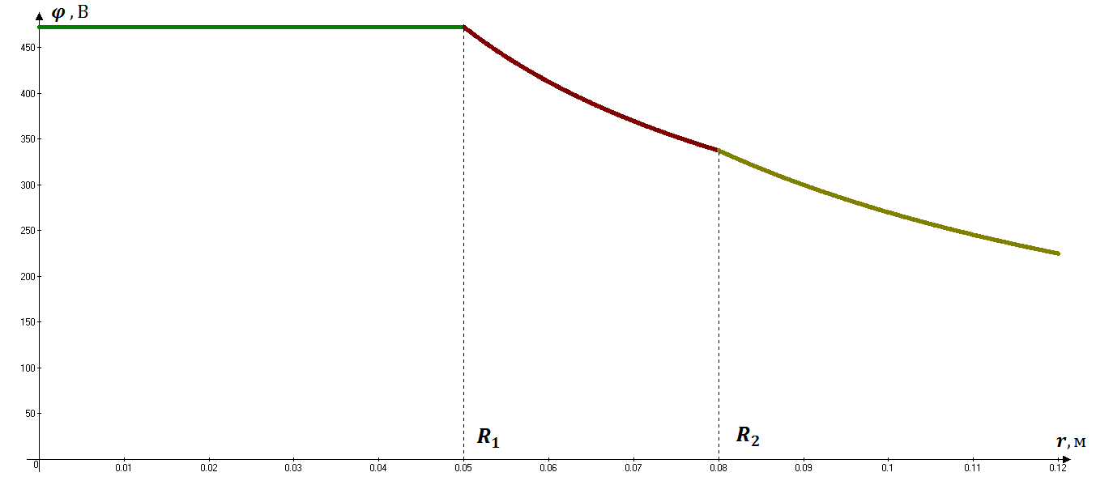

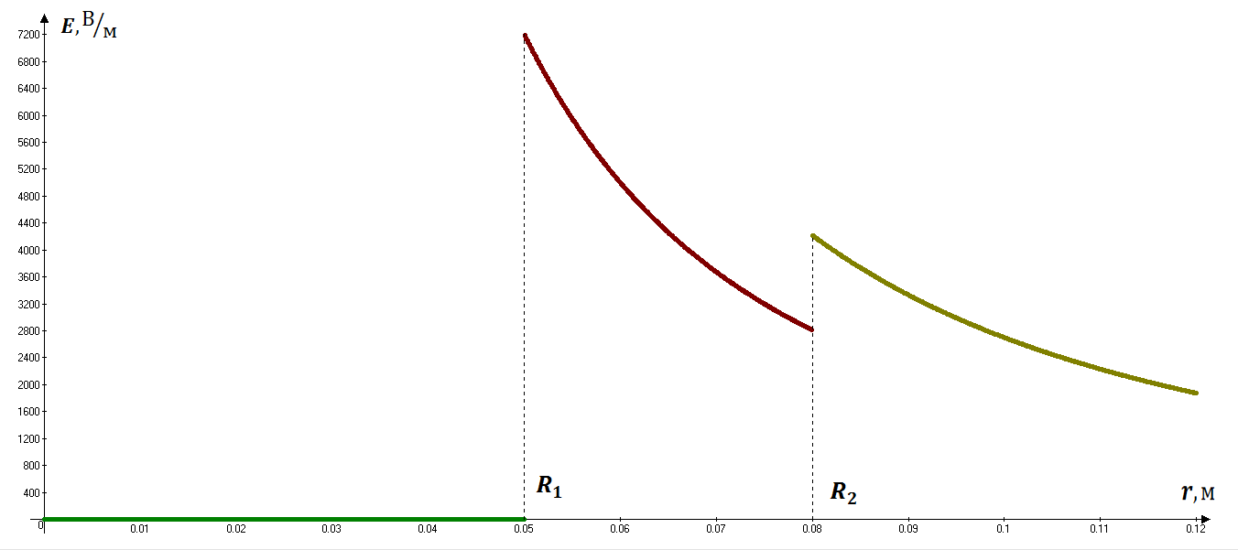

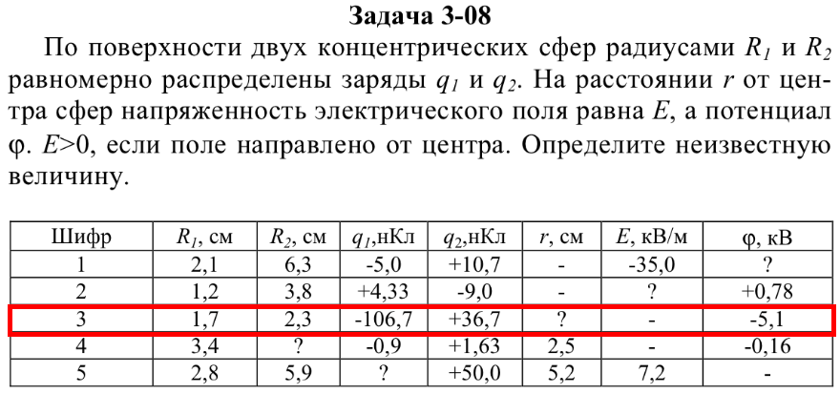

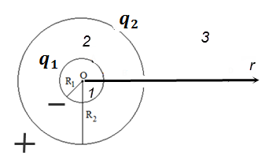

Решение. Найдём зависимость потенциала и напряжённости от расстояния от центра сфер до той или иной точки.

По принципу суперпозиции потенциал равен алгебраической сумме потенциалов от сфер.

Потенциал электрического поля, создаваемого проводящей сферой с зарядом и радиусом на расстоянии отцентра сферы:

Внутри сферы

где

На поверхности сферы =

Вне сферы

Напряжённость электрического поля, обладающего сферической симметрией

Известны напряжённость и потенциал в некой точке, но неизвестно, из какой области эта точка.

**Область 1 – внутри первой сферы 0**

Так как постоянное число, то напряжённость равна нулю:

По условию задачи напряжённость меньше нуля, значит искомое расстояние не из области 1

**Область 2 – между сферами**

Отсюда

значит, как видно из этой формулы и что противоречит здравому смыслу, значит искомое расстояние не из области 2

**Область 3 –вне сфер**

Отсюда

Наше предположение , что это расстояние из области 3 оказалось верным

Значит и что совпадает с условием задачи

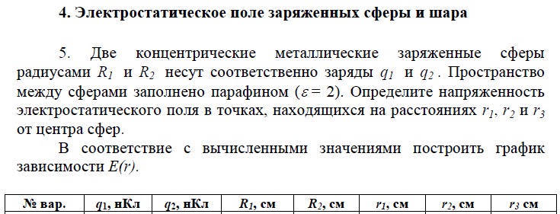



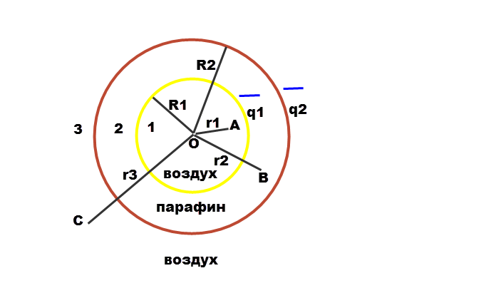

Решение. Воспользуемся теоремой Остроградского-Гаусса, согласно которой поток напряжённости электрического поля E через замкнутую поверхность с величиной заряда q внутри этой поверхности равен

,

Где – электрическая постоянная

диэлектрическая проницаемость

в вакууме и воздухе

расстояние от центра сфер

**Область 1 – внутри первой сферы 0**

Здесь зарядов нет, поэтому напряжённость равна нулю.

**Область 2 – между сферами**

Здесь, поэтому по теореме Остроградского-Гаусса

**Область 3 –вне сфер**

Здесь, поэтому по теореме Остроградского-Гаусса

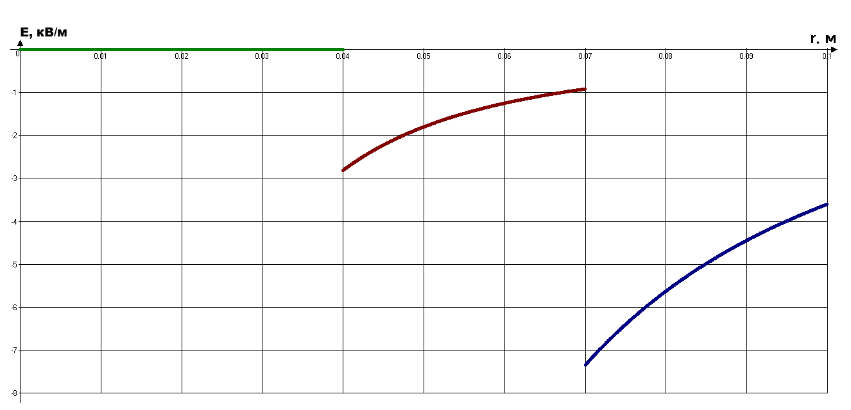

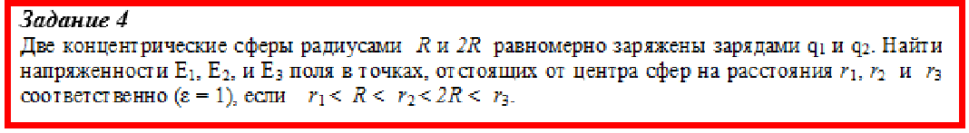



Решение. Воспользуемся теоремой Остроградского-Гаусса, согласно которой поток напряжённости электрического поля E через замкнутую поверхность с величиной заряда q внутри этой поверхности равен

,

Где – электрическая постоянная

диэлектрическая проницаемость

в вакууме и воздухе

расстояние от центра сфер

**Область 1 – внутри первой сферы 0**

Здесь зарядов нет, поэтому напряжённость равна нулю.

**Область 2 – между сферами**

Здесь, поэтому по теореме Остроградского-Гаусса

**Область 3 –вне сфер**

Здесь, поэтому по теореме Остроградского-Гаусса

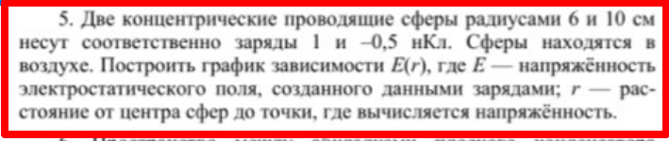

Решение.

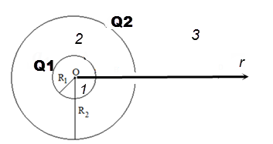

Воспользуемся теоремой Остроградского-Гаусса, согласно которой поток напряжённости электрического поля E через замкнутую поверхность с величиной заряда Q внутри этой поверхности равен

,

Где – электрическая постоянная

диэлектрическая проницаемость

в вакууме и воздухе

расстояние от центра сфер

**Область 1 – внутри первой сферы 0**

Здесь зарядов нет, поэтому напряжённость равна нулю.

**Область 2 – между сферами**

Здесь, поэтому по теореме Остроградского-Гаусса

**Область 3 –вне сфер**

Здесь, поэтому по теореме Остроградского-Гаусса

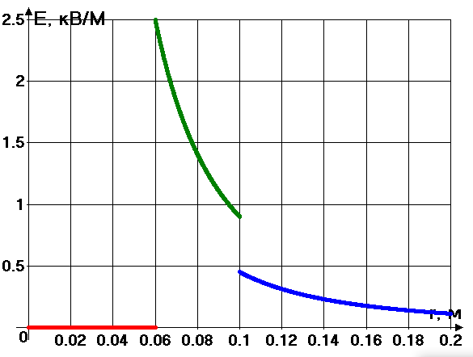

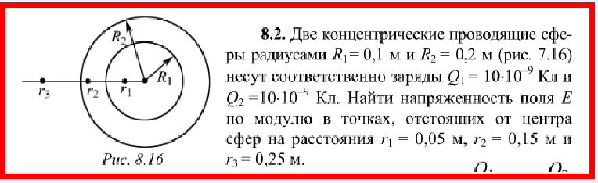

Решение.



Воспользуемся теоремой Остроградского-Гаусса, согласно которой поток напряжённости электрического поля E через замкнутую поверхность с величиной заряда Q внутри этой поверхности равен

,

Где – электрическая постоянная

диэлектрическая проницаемость

в вакууме и воздухе

расстояние от центра сфер

**Область 1 – внутри первой сферы 0**

Здесь зарядов нет, поэтому напряжённость равна нулю.

**Область 2 – между сферами**

Здесь, поэтому по теореме Остроградского-Гаусса

**Область 3 –вне сфер**

Здесь, поэтому по теореме Остроградского-Гаусса

**182. На двух концентрических сферах радиусом R и 2R равномерно распределены заряды с поверхностными плотностями σ1 и σ2. Требуется: 1) используя теорему Остроградского-Гаусса, найти зависимость  напряженности электрического поля от расстояния для областей: I, II и III (рис. 3.10). Принять σ1=σ, σ2= –σ; 2) вычислить напряженность поля в точке, удаленной от центра на расстояние r, и указать направление вектора напряженности. Принять σ=0,1 мкКл/м2, r=3R; 3) построить график .**

*Рис. 3.10*

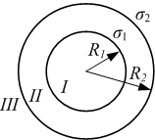

Решение. Воспользуемся теоремой Остроградского-Гаусса, согласно которой поток напряжённости электрического поля E через замкнутую поверхность с величиной заряда q внутри этой поверхности равен

,

Где – электрическая постоянная

диэлектрическая проницаемость

в вакууме и воздухе

расстояние от центра сфер

**Область 1 – внутри первой сферы 0**

Здесь зарядов нет, поэтому напряжённость равна нулю.

**Область 2 – между сферами**

Здесь, поэтому по теореме Остроградского-Гаусса

По условию задачи

Где площадь поверхности первой сферы

**Область 3 – вне сфер**

Здесь, поэтому по теореме Остроградского-Гаусса

По условию задачи

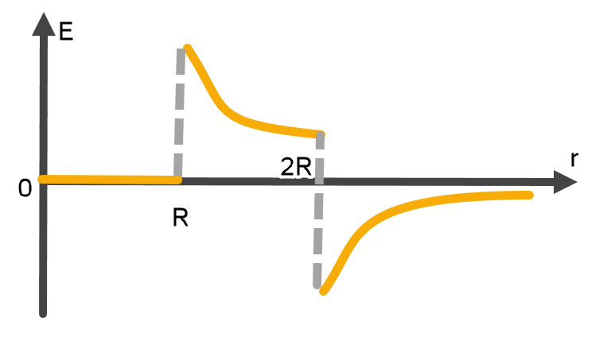

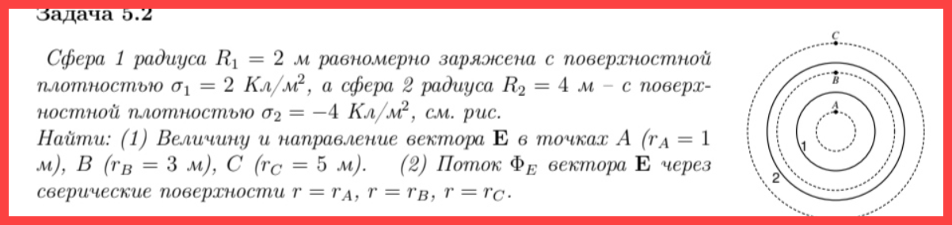

Решение. Воспользуемся теоремой Остроградского-Гаусса, согласно которой поток напряжённости электрического поля E через замкнутую поверхность с величиной заряда q внутри этой поверхности равен

,

Где – электрическая постоянная

диэлектрическая проницаемость

в вакууме и воздухе

расстояние от центра сфер

**Область 1 – внутри первой сферы 0**

Здесь зарядов нет, поэтому напряжённость равна нулю.

Поток напряжённости через сферу радиусом

**Область 2 – между сферами**

Здесь

Где площадь поверхности первой сферы

Поток напряжённости через сферу радиусом

**Область 3 – вне сфер**

Здесь

Где площадь поверхности второй сферы

Поток напряжённости через сферу радиусом

**2.На двух концентрических сферах радиусами *R* и 2*R* равномерно распределены заряды с поверхностными плотностями соответственно *σ*1 и *σ*2 . Используя теорему Гаусса, определить модуль и направление напряженности электрического поля в точке, удаленной от центра сфер на расстояние r. Принять *σ*1= -8 *σ*, *σ*2= *σ*, *r* =1,7*R*.**

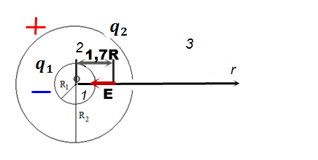

Решение. Воспользуемся теоремой Остроградского-Гаусса, согласно которой поток напряжённости электрического поля E через замкнутую поверхность с величиной заряда q внутри этой поверхности равен

,

Где – электрическая постоянная

диэлектрическая проницаемость

в вакууме и воздухе

расстояние от центра сфер

**Область 1 – внутри первой сферы 0**

Здесь зарядов нет, поэтому напряжённость равна нулю.

**Область 2 – между сферами**

Здесь, поэтому по теореме Остроградского-Гаусса

По условию задачи

Где площадь поверхности первой сферы

Знак минус оттого, что заряд первой сферы отрицательный, направление к центру сфер.

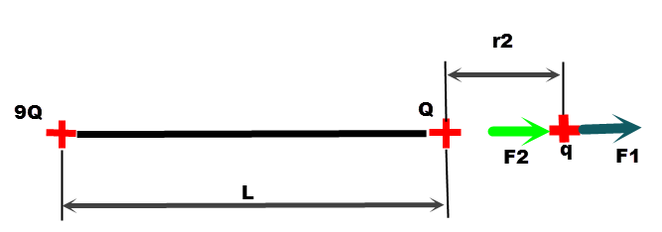

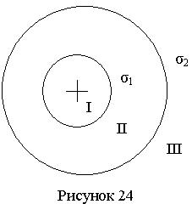5.На двух концентрических сферах радиусами *R* и *2R* (см. рисунок 3.5) равномерно распределены заряды с поверхностными плотностями *σ1* и *σ2*. Постройте сквозной график зависимости напряжённости электрического поля от расстояния до общего центра сфер *Е(r)* для трёх областей: I – внутри сферы меньшего радиуса, II – между сферами и III – за пределами сферы большего радиуса. Принять *σ1 = -4σ, σ2 = +σ*. Вычислите напряжённость электрического поля в точке, удалённой от общего центра сфер на расстояние *r,* и покажите на рисунке направление вектора напряжённости поля в этой точке. Принять *σ = 50 нКл/м2, r = 1,5R.*

Рисунок 3.5.

Решение.

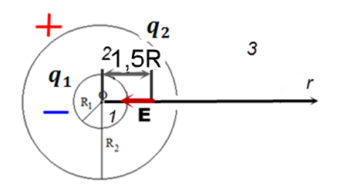

Воспользуемся теоремой Остроградского-Гаусса, согласно которой поток напряжённости электрического поля E через замкнутую поверхность с величиной заряда q внутри этой поверхности равен

,

Где – электрическая постоянная

диэлектрическая проницаемость

в вакууме и воздухе

расстояние от центра сфер

**Область 1 – внутри первой сферы 0**

Здесь зарядов нет, поэтому напряжённость равна нулю.

**Область 2 – между сферами**

Здесь, поэтому по теореме Остроградского-Гаусса

По условию задачи

Где площадь поверхности первой сферы

Знак минус оттого, что заряд первой сферы отрицательный, направление к центру сфер.

**Область 3 – вне сфер**

Здесь, поэтому по теореме Остроградского-Гаусса

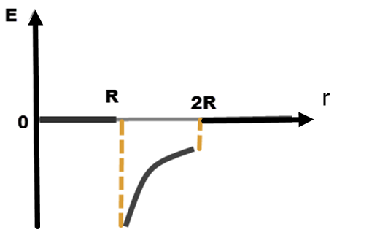

**Задание 4**

**Система состоит из двух концентрических проводящих сфер радиусами R1 = 5 см и R2 = 20 см. Внутренний проводник имеет заряд q1 = 0,5 мкКл , внешний q2 = - 0,5 мкКл. Найти потенциал в точке, находящейся на расстоянии r = 10 см от центра.**

Дано:

Найти:

Решение.

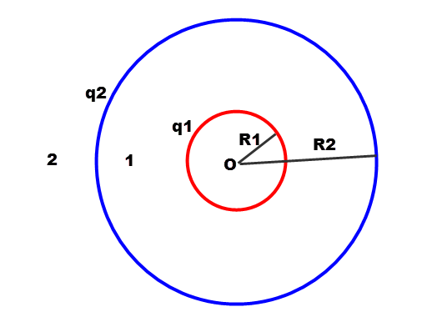

Решение. Найдём зависимость потенциала и напряжённости от расстояния от центра сфер до той или иной точки.

По принципу суперпозиции потенциал равен алгебраической сумме потенциалов от сфер.

Потенциал электрического поля, создаваемого проводящей сферой с зарядом и радиусом на расстоянии от центра сферы:

Внутри сферы

где

На поверхности сферы =

Вне сферы

Напряжённость электрического поля, обладающего сферической симметрией

**Область 1 – между сферами**

Ответ:

**Электрическое поле создано двумя концентрическими сферами радиусами =10 см и =50 см, несущими заряды =2 нКл и =-1 нКл. Определить напряженность поля в точках на расстояниях =0,3 м, =1,4 м, от центра сфер.**



Решение. Воспользуемся теоремой Остроградского-Гаусса, согласно которой поток напряжённости электрического поля E через замкнутую поверхность с величиной заряда q внутри этой поверхности равен

,

Где – электрическая постоянная

диэлектрическая проницаемость

в вакууме и воздухе

расстояние от центра сфер

**Область 1 – между сферами**

**Область 2 –вне сфер**

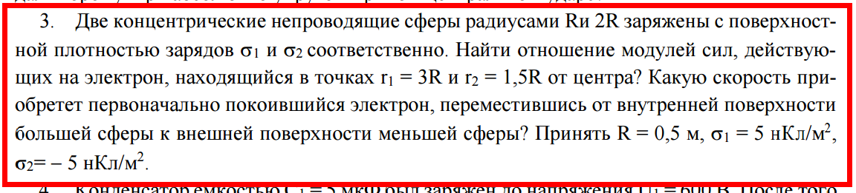

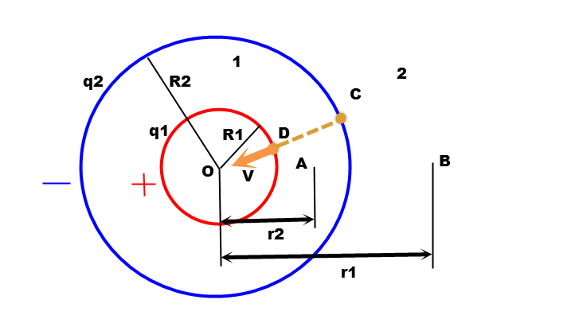

Решение. Найдём зависимость потенциала и напряжённости от расстояния от центра сфер до той или иной точки.

По принципу суперпозиции потенциал равен алгебраической сумме потенциалов от сфер.

Потенциал электрического поля, создаваемого проводящей сферой с зарядом и радиусом на расстоянии от центра сферы:

Внутри сферы

где

На поверхности сферы =

Вне сферы

Напряжённость электрического поля, обладающего сферической симметрией

**Область 1 – между сферами**

Работа электрического поля по перемещению электрона из точки в точку равна

Где

Эта же работа по закону сохранения энергии равна кинетической энергии электрона в точке

Где

Отсюда скорость электрона в точке равна

Сила, действующая на электрон в точке А

**Область 2 –вне сфер**

Сила, действующая на электрон в точке В

Искомое отношение модулей сил

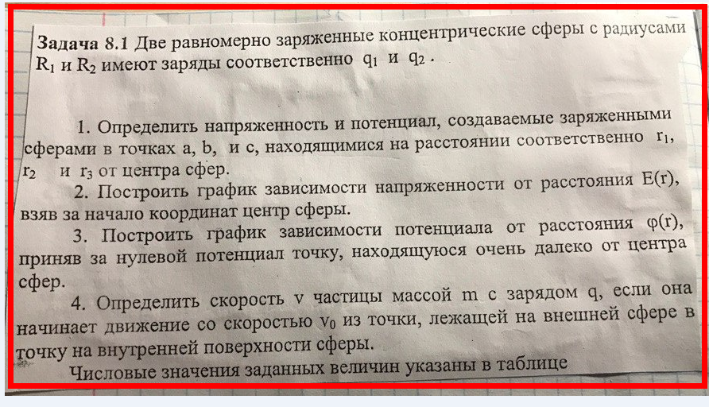

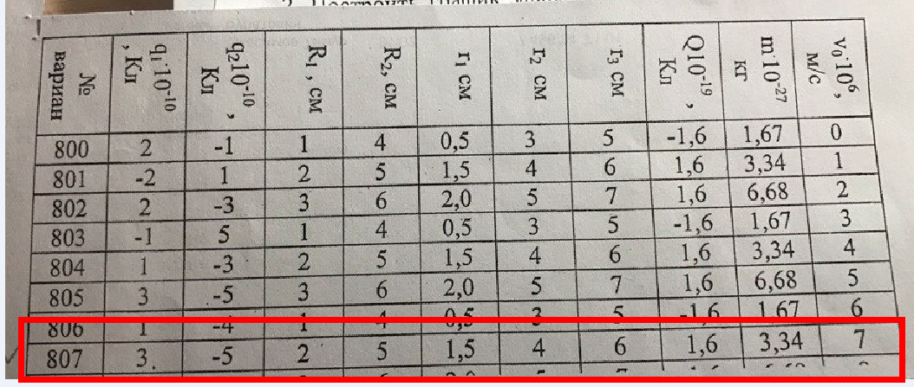

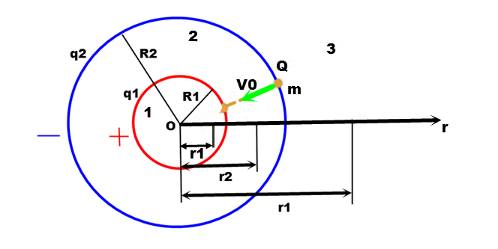

Решение. Найдём зависимость потенциала и напряжённости от расстояния от центра сфер до той или иной точки.

По принципу суперпозиции потенциал равен алгебраической сумме потенциалов от сфер.

**Область 3 –вне сфер**

Воспользуемся теоремой Остроградского-Гаусса, согласно которой поток напряжённости электрического поля E через замкнутую поверхность с величиной заряда q внутри этой поверхности равен

,

Где – электрическая постоянная

диэлектрическая проницаемость

расстояние от центра шара

Напряжённость электрического поля, обладающего сферической симметрией

Отсюда потенциал

Постоянную интегрирования найдём из условия, что при

Очевидно, что , т.е.

При на поверхности второй сферы

**Область 2 – между сферами**

Здесь, поэтому по теореме Остроградского-Гаусса

Отсюда потенциал

Постоянную интегрирования найдём из условия, что при

При на поверхности первой сферы

**Область 1 – внутри первой сферы 0**

Здесь зарядов нет, поэтому напряжённость равна нулю.

Отсюда потенциал

Постоянную интегрирования найдём из условия неразрывности потенциала, что при

Работа электрического поля по перемещению заряда Q из точки в точку равна

Кинетическая энергия заряда в точке равна

Кинетическая энергия заряда в точке равна

По закону сохранения энергии

Отсюда скорость заряда в точке равна

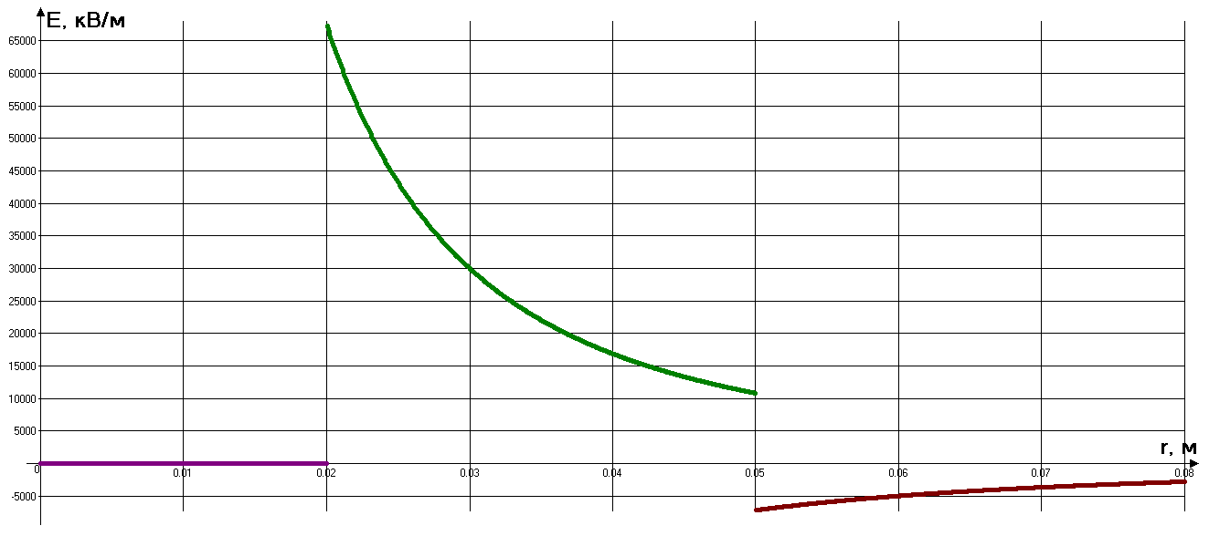

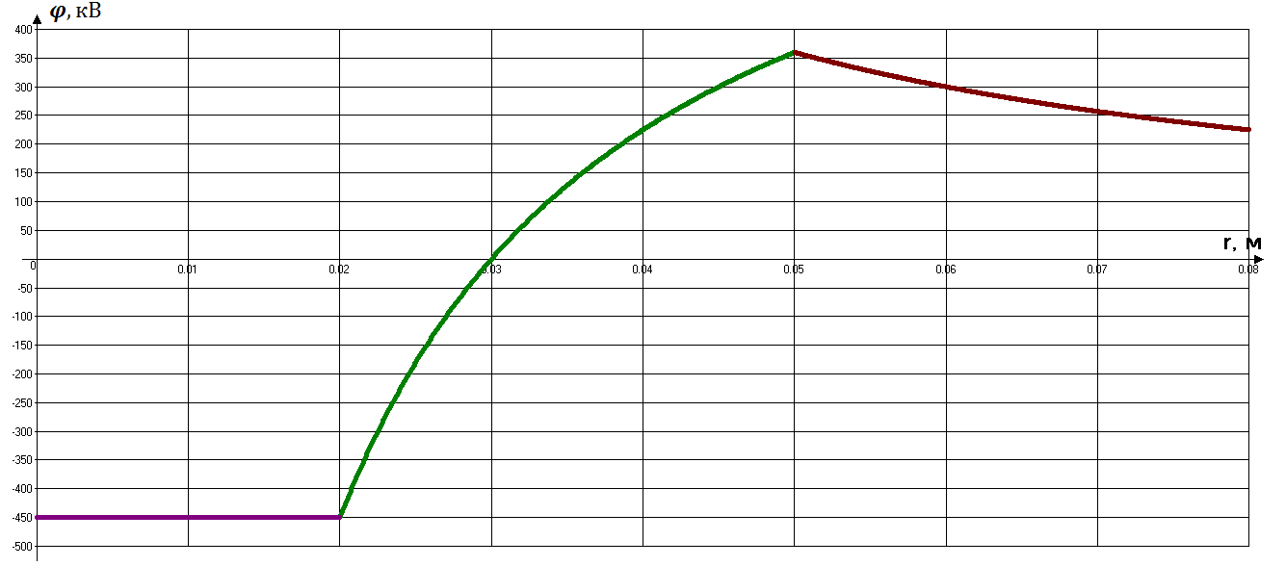

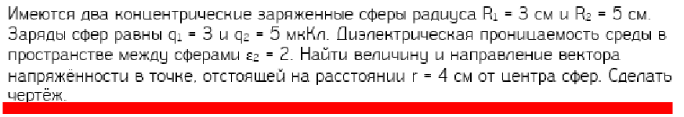



Решение. Итак, требуется найти напряжённость электрического поля в области между сферами.

По принципу суперпозиции потенциал равен алгебраической сумме потенциалов от сфер.

Потенциал электрического поля, создаваемого проводящей сферой с зарядом и радиусом на расстоянии отцентра сферы:

Внутри сферы

где

диэлектрическая проницаемость среды

Вне сферы

Напряжённость электрического поля, обладающего сферической симметрией

Тогда потенциал в области между сферами

Напряжённость электрического поля в области между сферами

При напряжённость электрического поля равна

Ответ:

2. На двух концентрических сферах радиусами *R и 2R* равномерно распределены заряды с поверхностными плотностями σ1 = – 120 нКл/м2 и σ2= 30 нКл/м2 (рис. 1). Используя теорему Остроградского – Гаусса, найти за­висимость *Е(r)* напряженности электрического поля от координаты для трех областей: I, II и III. Вычислить напряженность *Е* электрического поля в точке, удаленной от центра на расстояние *r =* 1,5*R*, и указать направление вектора Е. Построить график зависимости *Е(r).*

Решение задачи:

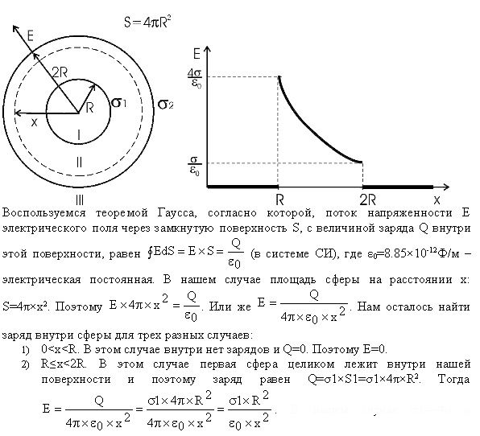

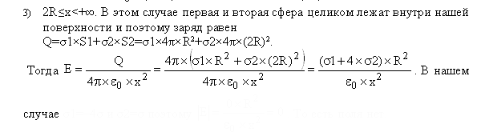

Поэтому

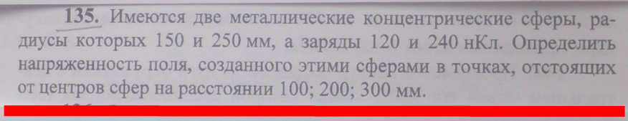

Решение. Найдём зависимость потенциала и напряжённости от расстояния от центра сфер до той или иной точки.

По принципу суперпозиции потенциал равен алгебраической сумме потенциалов от сфер.

Потенциал электрического поля, создаваемого проводящей сферой с зарядом и радиусом на расстоянии отцентра сферы:

Внутри сферы

где

На поверхности сферы =

Вне сферы

Напряжённость электрического поля, обладающего сферической симметрией

**Область 1 – внутри первой сферы 0**

Так как постоянное число, то напряжённость равна нулю:

**Область 2 – между сферами**

**Область 3 –вне сфер**

Ответ:

**Имеется сфера радиуса R, заряженная однородно**

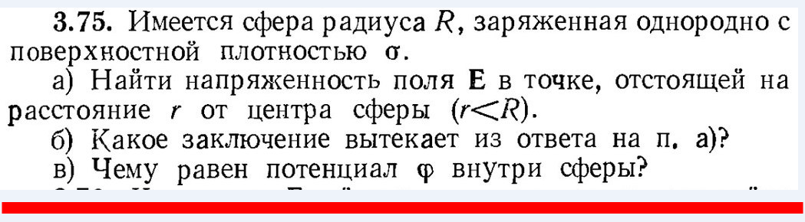

Решение. Найдём зависимость потенциала и напряжённости от расстояния от центра сфер до той или иной точки.

Потенциал электрического поля, создаваемого проводящей сферой с зарядом и радиусом на расстоянии от центра сферы:

Внутри сферы

где

Где площадь сферы

Напряжённость электрического поля, обладающего сферической симметрией

Так как постоянное число, то напряжённость равна нулю:

К этому выводу можно придти и другим способом.

Воспользуемся теоремой Гаусса, согласно которой поток напряжённости электрического поля E через замкнутую поверхность с величиной заряда q внутри этой поверхности равен

,

Внутри сферы зарядов нет, значит, напряжённость равна нулю.